灵溪镇社会治安综合治理中心-指挥中心采购项目
设备及技术参数清单
序号 | 设备名称 | 技术参数规格 | 数量 | 单位 | 金额 | 参照图片
1 | 会议桌椅（一桌16椅） | 参考尺寸：长5.5米x宽1.5米x高0.75米。  尺寸不小于参考尺寸，纤维板，甲醛释放限量等级E1，钢琴烤漆，防火耐磨耐划耐腐蚀，带线盒，防撞桌边，搭配可自定义彩色灯带，可拆装，椅子搭配纯色会议椅。 | 1 | 套 | 15000 | 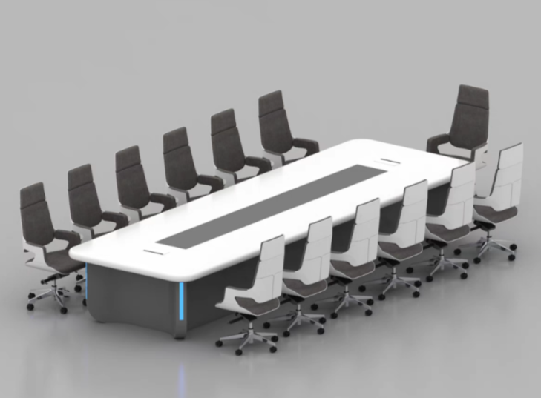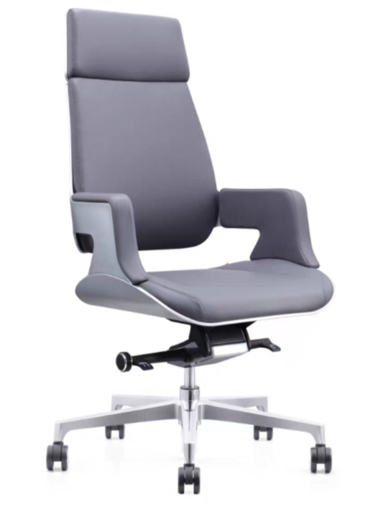
2 | 三联办公桌椅（含椅子） | 参考尺寸：长3.6米x宽0.9米x高0.75米。  尺寸不小于参考尺寸，纤维板，甲醛释放限量等级E1，钢琴烤漆，防火耐磨耐划耐腐蚀，搭配可自定义彩色灯带，可拆装，椅子搭配纯色会议椅。 | 2 | 套 | 7000 | 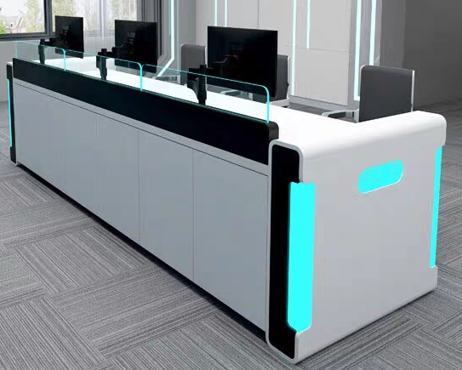
3 | 双联办公桌椅（含椅子） | 参考尺寸：长2.4米x宽0.9米x高0.75米。  尺寸不小于参考尺寸，纤维板，甲醛释放限量等级E1，钢琴烤漆，防火耐磨耐划耐腐蚀，搭配可自定义彩色灯带，可拆装，椅子搭配纯色会议椅。 | 2 | 套 | 5000
4 | 室内全彩LED屏幕 | 参考尺寸：长8米x宽1.6米。  尺寸不小于参考尺寸，强力巨彩室内P2pro，全彩LED。 | 12.8 | 平方米 | 60000 | 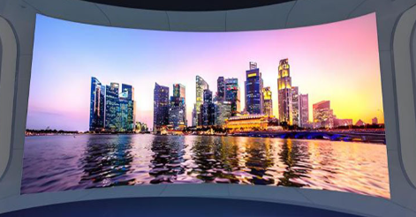
5 | 安装 |  | 含
6 | 税费 |  | 含

